O1-0 Home acertar os números ...

12 edições

Trocar pilotos para ( mais de 130 corridas )

Retirar 50K km rodados

Trocar velocidade 185 para 125 e retirar marchas e lat Time colocar 0.46.45

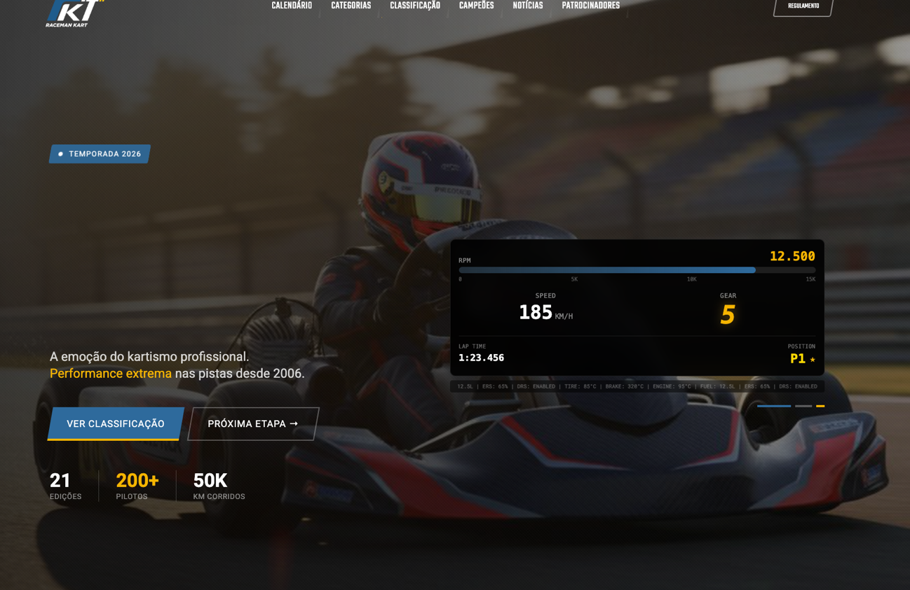

Em scrool colocar velocidade máxima de 130 KM

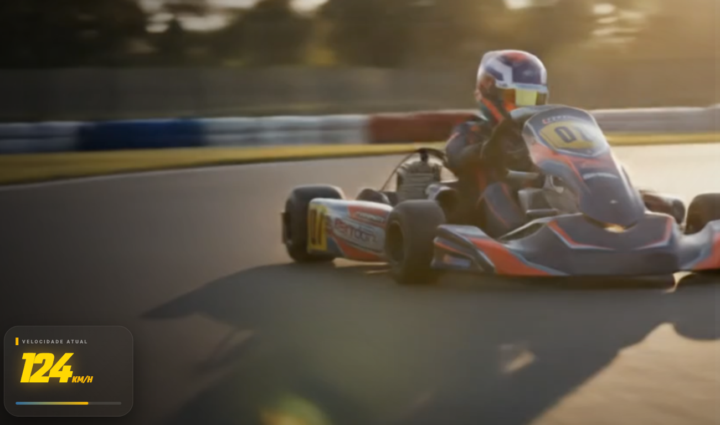

Retirar estas informações, kart indoor não tem marcha

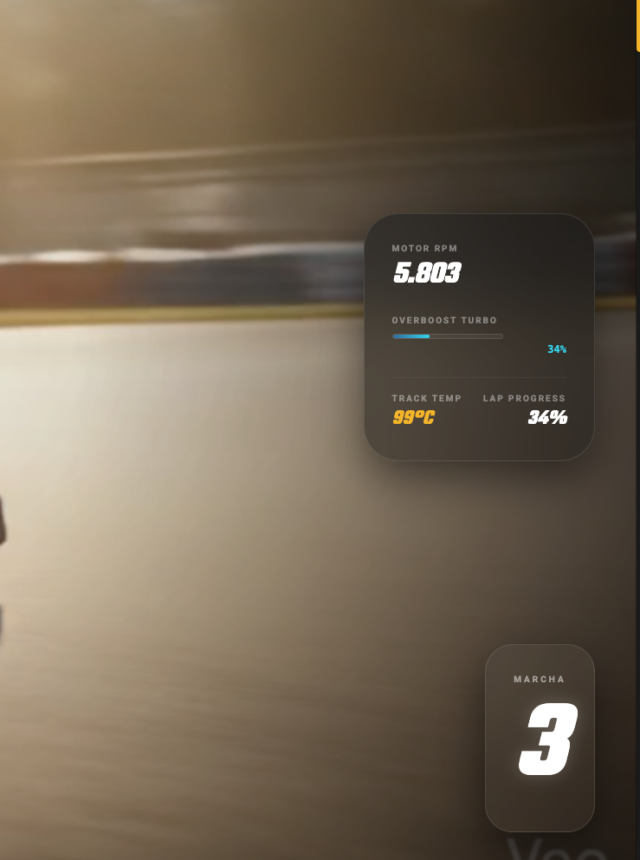

Colocar as etapas do excel corretas e retirar etapa concluída

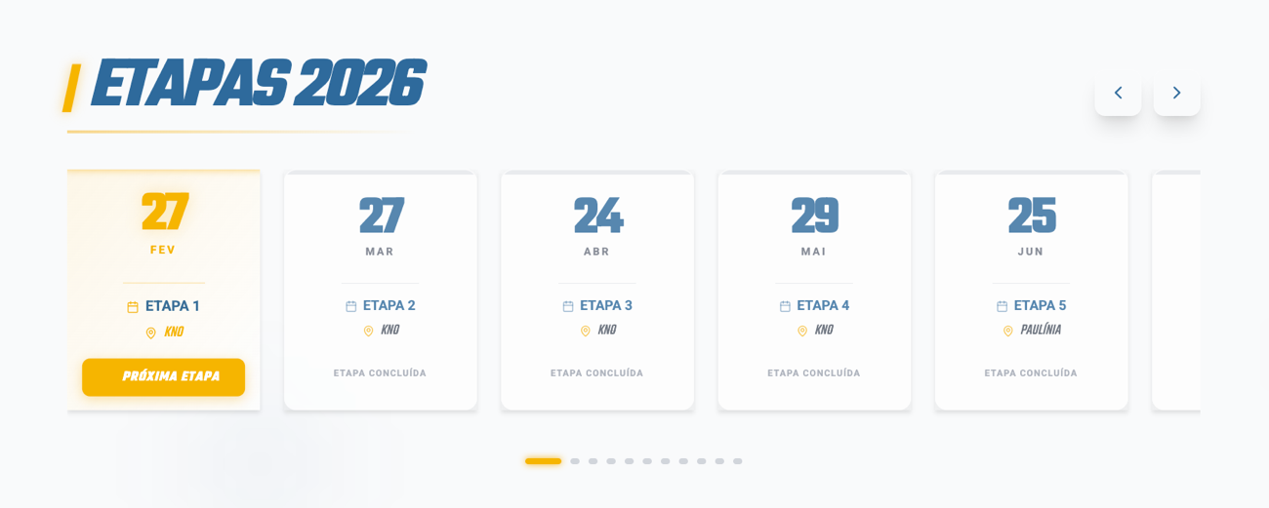

Noticias do paddock colocar integração do instagran , melhor atualiza automático

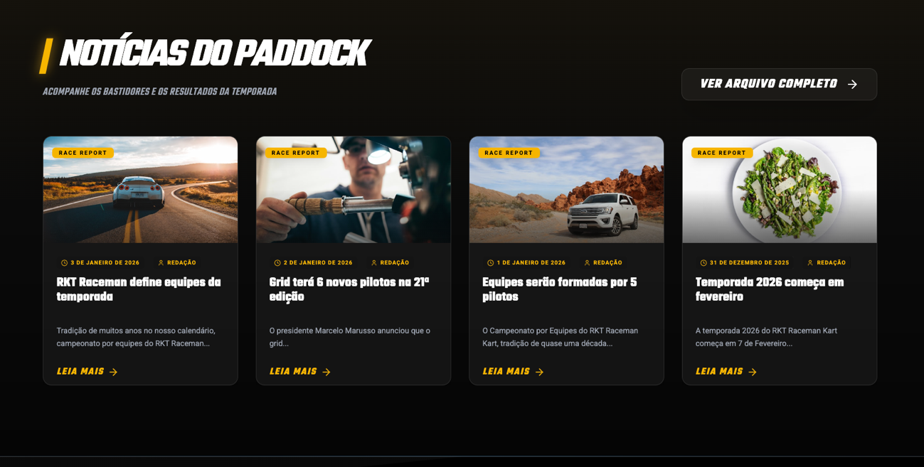

Classificacao geral somente após a primeira etapa, e temos que subir os nomes certos do exell

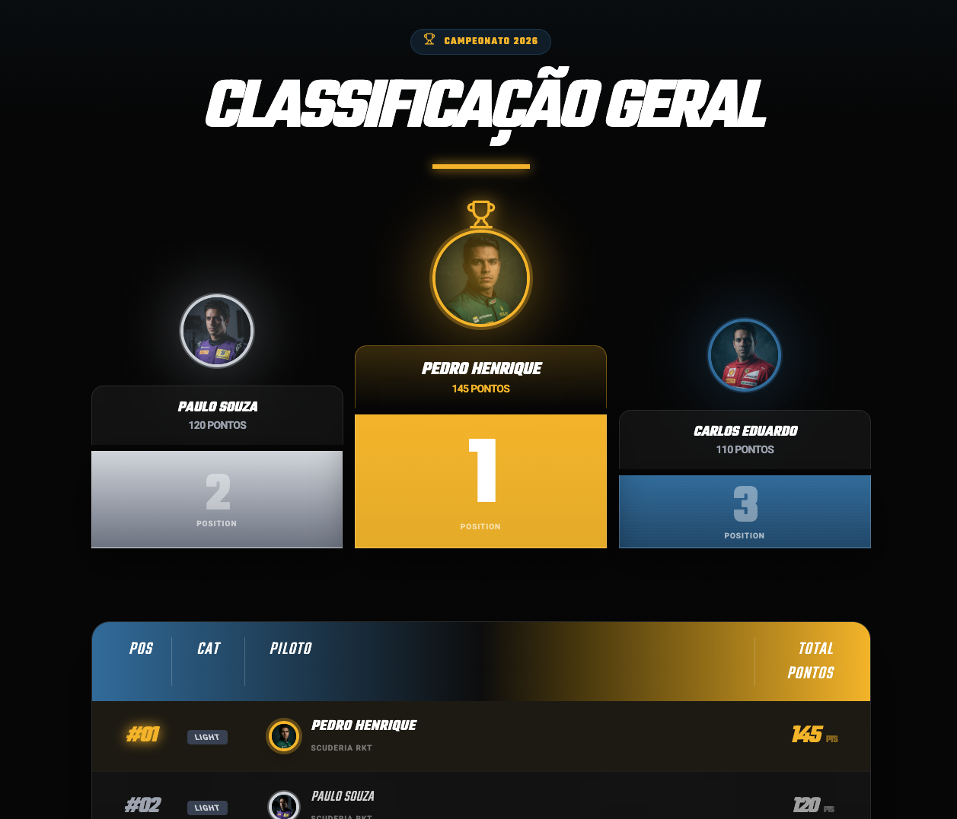

Categoria tem que ser atualizada

|  |
| --- |
| Ademir Alcântara |
| Alessandro Rodolpho |
| Cauê Aro |
| Cesar David |
| Cristiano Aro |
| Douglas Michilino |
| Douglas Nascimento |
| Edinei Aro Sato |
| Everaldo Tozzi |
| Gilson Signori |
| Gustavo Mattedi |
| Hadrian Pedroso |
| João Schlindwein |
| Marcelo Nappi |
| Ongaro |
| Ricardo Aziz |
| Ricardo Covolan |
| Ricardo Fittipaldi |
| Túllio Xavier |
| Weslley Rodrigues |

Categoria divide entre Ouro e Prata , no exel tem isto

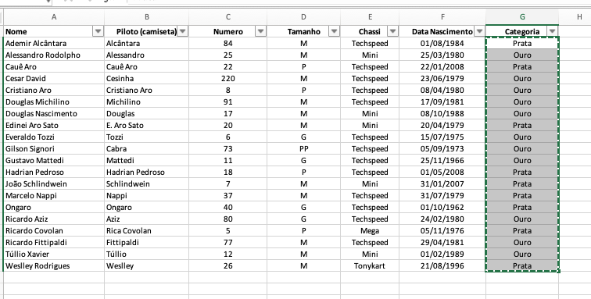

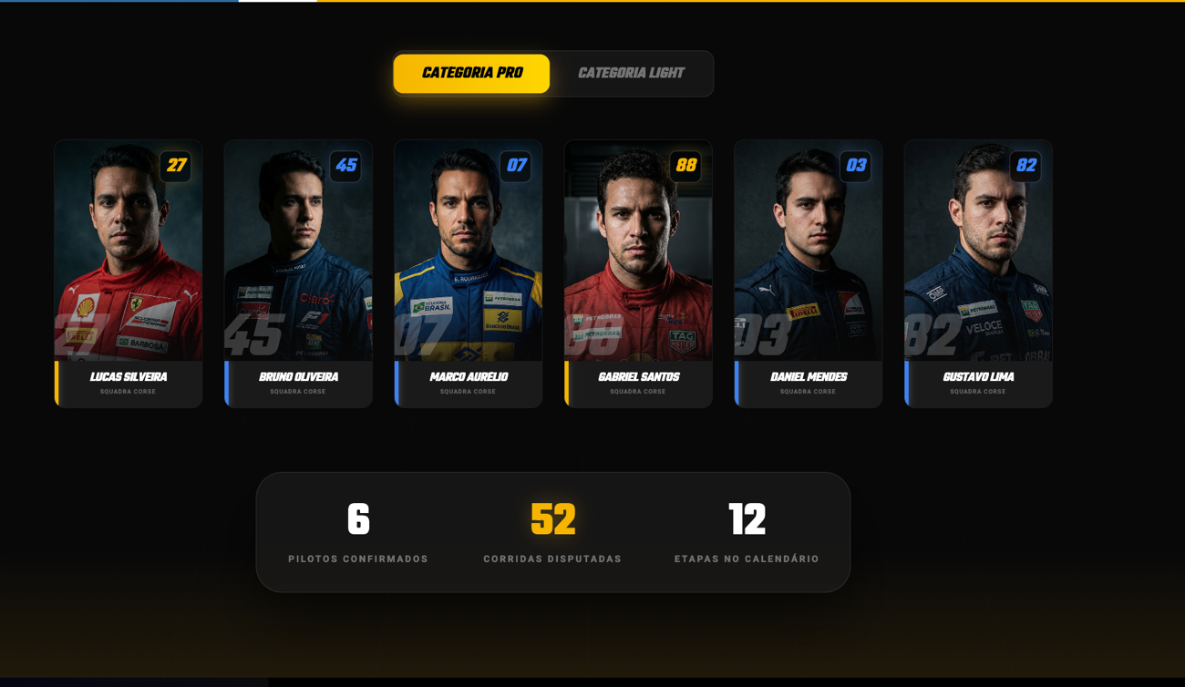

Os nome e números dos pilotos tem no exell também , separados por categoria Ouro e Prata

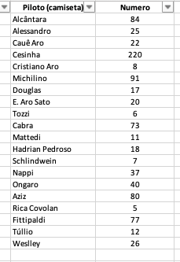

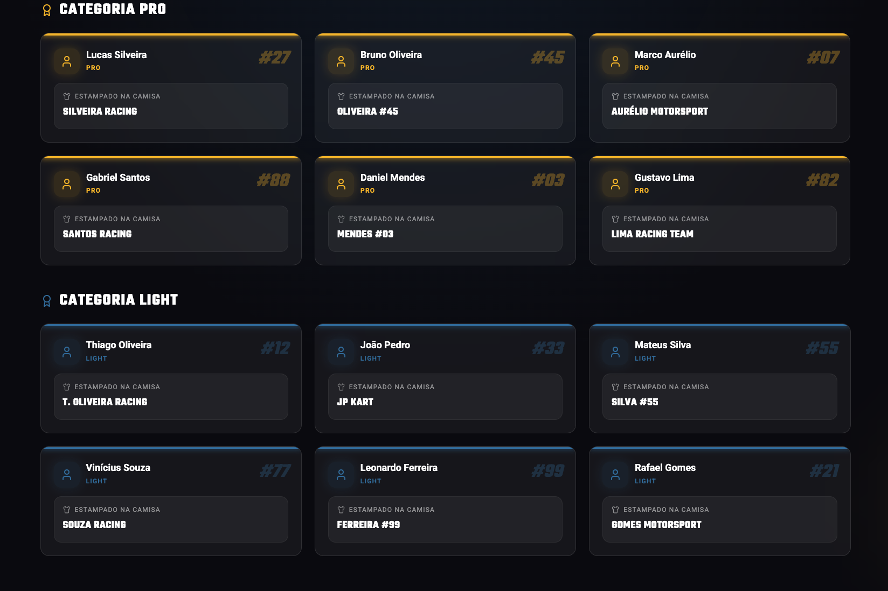

Pedidos do mecânico entra interno com login de cada piloto , pode ser cadastrado a senha com nome da camiseta

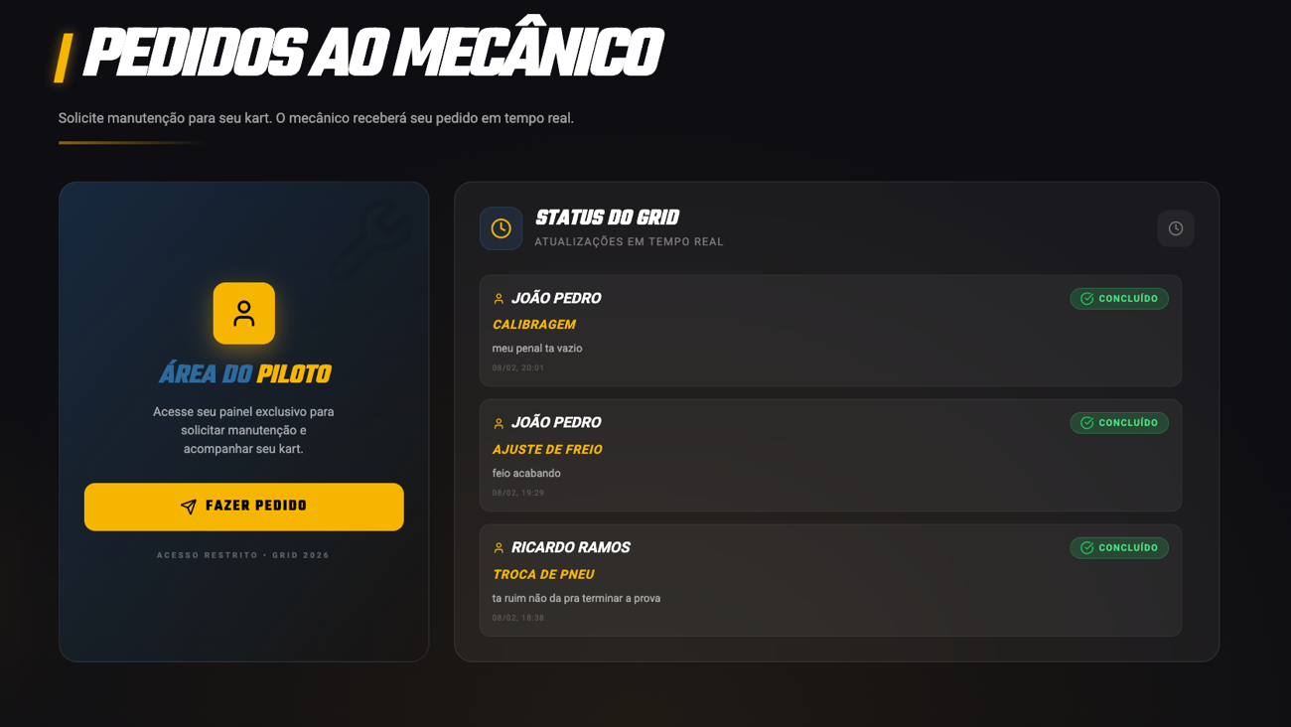

Esta parte vou providenciar para vc que ainda não tenho.

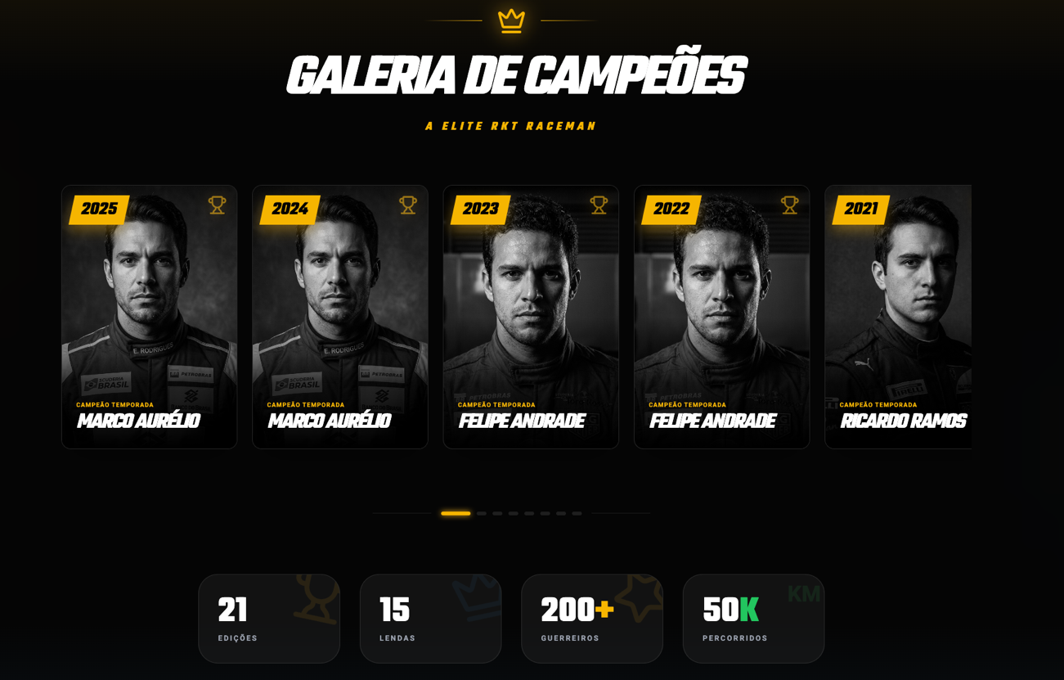

Colocar logos corretos , vou te mandar

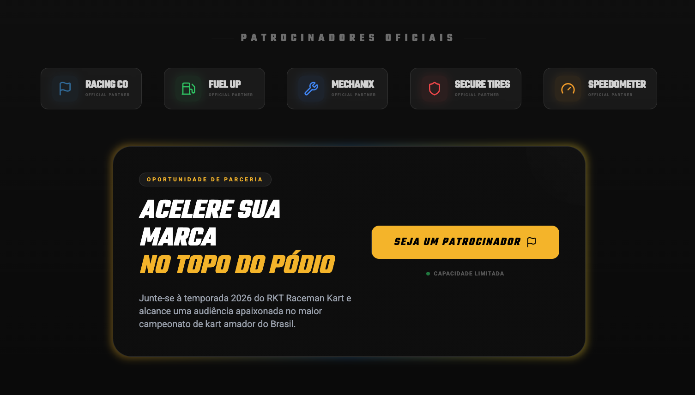

Dados colocar os corretos, Rod. Anhanguera, KM 116 acesso via Marginal s/n 330 - Jardim das Palmeiras, Nova Odessa - SP, 13460-000 - Telefone 9 99417-3926

